

**Studia podyplomowe – Elektronika Stosowana – Wydział IEiT, semestr 1, rok akademicki 2015/2016**

**Systemy i sieci telekomunikacji – laboratorium**

**Wykrywanie i eliminacja błędów transmisji danych w magistralach CAN oraz RS232C**

**Piotr Cabaj**

**Dariusz Łuczyński**

**Magistrala CAN**

CAN (Controller Area Network) jest szeregową magistralą, która znalazła szerokie zastosowanie przemysłowe. Zaprojektowana została pierwotnie dla motoryzacji z myślą o szybkiej i niezawodnej komunikacji wykorzystującej krótkie wiadomości. Umożliwia pracę w czasie rzeczywistym. Ze względu na zastosowane mechanizmy ograniczania i wykrywania błędów sieć CAN jest odporna nawet w krytycznych warunkach zakłóceniowych.

W magistrali CAN nie ma wyodrębnionej jednostki nadrzędnej, dlatego należy ona do grupy magistral typu multi-master. Komunikaty CAN może nadawać dowolny moduł podłączony do magistrali i każdy system jest równorzędny przy inicjowaniu transmisji.

W danej chwili tylko jedna stacja może pełnić rolę nadajnika. Komunikacja w standardzie CAN ma charakter rozgłoszeniowy, tzn. komunikaty nadawane na magistralę obierane są przez wszystkie podłączone do niej moduły (sterowniki).

Również moduł wysyłający odbiera swoją wiadomość. Wiadomość CAN jest akceptowana lub ignorowana w zależności od tego czy odbiorca jest jej adresatem.

Każda magistrala CAN posiada 2 węzły: jeden nosi nazwę CANH, natomiast drugi CANL są to 2 przewody skręcone ze sobą w celu eliminacji zakłóceń.

Sieć CAN jest zdolna do działania na jednym przewodzie w przypadku np. przerwania przewodu czy też zwarcie przewodu do masy lub zasilania. Dodatkowo, aby wyeliminować zakłócenia i przepięcia na liniach zasilających linia CAN jest zakończona opornikami (terminalami).

W sieci CAN rozróżniamy dwa poziomy logiczne:

* dominujący (ang. „dominant”) - na magistralę zapisywane jest logiczne 0,
* recesywny (ang. „recessive”) - na magistralę zapisywane jest logiczne 1.

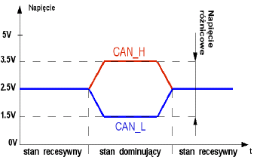

*Rys. 1. Stany logiczne na magistrali CAN.*

Podczas nadawania i odbioru wartości sygnału mogą być nadawane i odbierane w pewnym polu tolerancji i uznawane za właściwe. W razie powstania zakłócenia, na przykład wskutek działania pola elektromagnetycznego, byłoby ono widoczne jako zmiana amplitudy sygnałów w pojedynczych przewodach. Dzięki uformowaniu sygnału jako napięcia różnicowego, napięcia pochodzące od zakłócenia się odejmują. Sygnał różnicowy pozostaje na tym samym poziomie, jak w przypadku braku zakłócenia. Dzięki tej metodzie uzyskuje się wymaganą dużą odporność magistrali CAN na działanie zewnętrznych zakłóceń.

Przy nadawaniu bit dominujący posiada pole tolerancji od 0 do 20% U, zaś powyżej 80% U – bit recesywny. Podczas odbioru poniżej 40% U występuje bit dominujący, zaś powyżej 60%U bit recesywny.

|  |  |  |
| --- | --- | --- |
| **Napięcie na magistrali** | **Stan magistrali** | |
| **recesywny (ustępujący)** | **dominujący (przeważający)** |
| CANH | 2,5 V | 3,5 V |
| CANL | 2,5 V | 1,5 V |
| Dopuszczalne napięcie różnicowe Uo=CANH..CANL | 0 – 0,5 V | 0,9 – 2,0 V |

*Tab. 1. Poziomy bezwzględne linii magistrali w odniesieniu do (lokalnej) masy zgodnie z ISO-11898.*

Ramka danych CAN składa się z 7 pól – początku, arbitracji, sterującego, danych, sumy kontrolnej, potwierdzenia i końca.

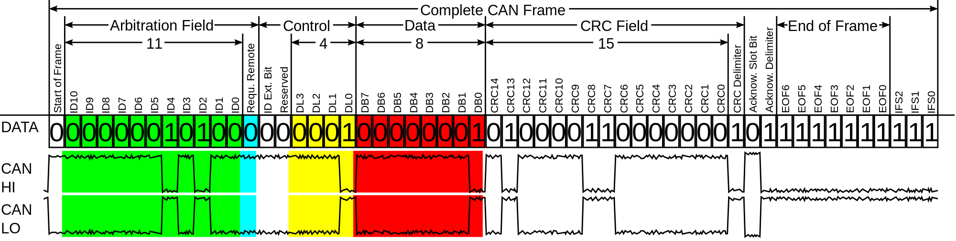

*Rys. 2. Format ramki danych według specyfikacji standardowej CAN 2.0A.*

Pierwszym polem komunikatu jest identyfikator (11-bitowy CAN 2.0A lub 29-bitowy CAN 2.0B). Jeżeli jednocześnie będą nadawać dwa moduły, to identyfikatory wiadomości "zsumują się". Podczas jednoczesnej próby zapisania na magistralę logicznego 0 (poziom dominujący) i logicznego 1 (poziom ustępujący) przez dwa różne urządzenia, na magistrali pozostanie poziom dominujący. Poziom 0 ma wyższy priorytet niż poziom 1. Dzięki temu stacja, która nadała 1 (komunikat o wyższym identyfikatorze – niższym priorytecie) wykrywa kolizję i przerywa nadawanie. Natomiast węzeł o niższym identyfikatorze nadaje resztę komunikatu bez przeszkód.

Od strony logicznej rozwiązanie problemu arbitrażu przyniosło wykorzystanie protokołu wielodostępu CSMA/CA (Carrier Sense Multiple Access/Collision Avoidance). Metoda wielodostępu CSMA/CA wymaga, aby wszystkie urządzenia dołączone do magistrali pracowały z taką samą prędkością.

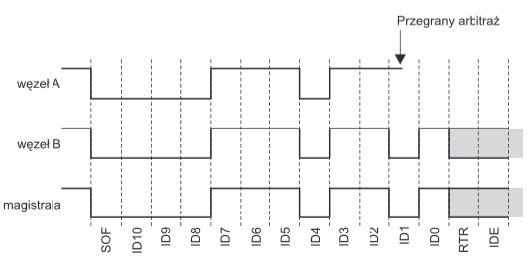

*Rys. 3. Arbitraż dostępu do medium.*

Kolejne pola ramki służące do wykrywania błędów w transmisji danych to:

a) Pole DLC (Data Length Code) – to 4-bitowe pole, które podaje ilość bajtów transmitowanych w polu danych (Data Field)

b) Pole zabezpieczenia (CRC Field) – służy do wykrywania zakłóceń w transmisji. W tym polu tworzona jest tzw. „suma kontrolna” obliczona na podstawie procedury z wysyłanych danych. Suma kontrolna w sieciach CAN jest obliczana ze wszystkich bitów od bitu startu (włącznie) aż do pola danych. Jest to cykliczna suma nadmiarowa (Cyclic Redundancy Check - CRC), obliczana za pomocą wielomianu generującego *x15+x14+x10+x8+x7+x4+x3+1*.

Po 16 bitach sumy występuje jeden, zawsze recesywny, bit odstępu.

Za pomocą tej samej procedury, odbiornik również dokonuje obliczeń tej sumy kontrolnej. Obie te wartości muszą być równe. Jeżeli wystąpi różnica w sumie kontrolnej to oznacza, że wystąpiły zakłócenia w transmisji i jest uruchamiana procedura korekcji błędu.

c) Pole potwierdzenia (ACK field) służy do potwierdzenia otrzymania informacji przez sterowniki, które odebrały wiadomość. Jeżeli byłby wykryty błąd, odbiorca powiadamia o tym nadawcę, który powtarza komunikat.

d) W polu końcowym (EOF – end of frame) nadawca potwierdza, że wysłany przez niego komunikat jest prawidłowy. Jeżeli wystąpią błędy wystąpi natychmiastowe przerwanie transmisji oraz jej powtórzenie.

Kontrolery CAN po każdym ciągu pięciu takich samych bitów wprowadzają do ramki bit przeciwny (komplementarny), mechanizm taki nazywa się bit stuffing. Po odebraniu ramki te dodatkowe bity są automatycznie usuwane. Bity dodatkowe mogą więc być użyte do kontroli błędów bowiem jeśli odbiorca wiadomości wykryje w ramce więcej niż 5 bitów o takiej samej wartości (za wyjątkiem EOF), to oczywistym jest że nie jest to poprawny odczyt, i że pojawił się błąd podczas transmisji czyli wystąpił dodatkowy bit lub jego wartość została odwrócona lub też więcej takich bitów) w odpowiedzi na takie coś odbiorca zawiesza działanie i uruchamia procedurę poprawiania błędów.

Rodzaje błędów występujących w magistralach CAN.

* Bit error (nadawca sprawdza czy to, co nadaje jest na magistrali, jeśli nie – stwierdza błąd – z wyjątkiem pola arbitrażu i ACK;
* Stuff error – 6 (lub więcej) bitów recesywnych/dominujących pojawia się w ramce (odstęp Haminga)
* CRC error – niezgodność sumy w polu CRC i obliczonej przez odbiorcę
* Frame error – niezgodność kształtu ramki
* Acknowledgement error – brak potwierdzenia w polu ACK

W przypadku błędu transmisji jest realizowana procedura korekcji błędów w dwóch wariantach.

1. Ramki, w których stwierdzono jakiś błąd są natychmiast odrzucone przez odpowiednie urządzenie i nie są przetwarzane.
2. Jeśli któreś z urządzeń w systemie wykryje błąd, to natychmiast wysyła ramkę informującą o błędzie, która składa się z 6 bitów dominujących (tzw: sygnalizacja błędu) i ogranicznika ramki błędu zawierającego 8 bitów recesywnych.

**Magistrala RS232C**

RS232C jest standardem wymiany danych pomiędzy terminalem DTE (Data Terminal Equipment) a modemem DCE (Data Communication Equipment) ustanowionym przez EIA (Electronic Industries Association). Niemniej bardzo często jest używany do komunikacji pomiędzy dwoma terminalami, bez udziału modemu. Standard definiuje rodzaje złącz (DB 9 i DB 25) oraz sposoby połącznia pomiędzy urządzeniami, maksymalną prędkość transmisji - 20k bit/s przy maksymalnej długości przewodu - 15 m.

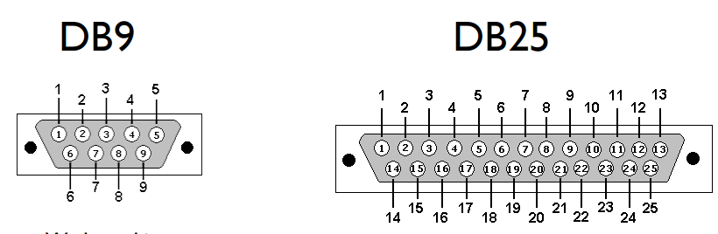

*Rys. 4. Złącza DB9 i DB25.*

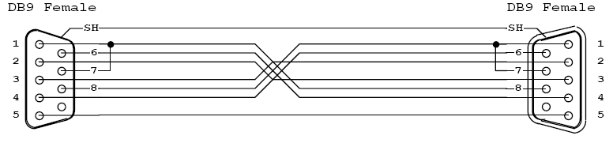

*Rys. 5. Przewód “null modem” - DTE <->DTE.*

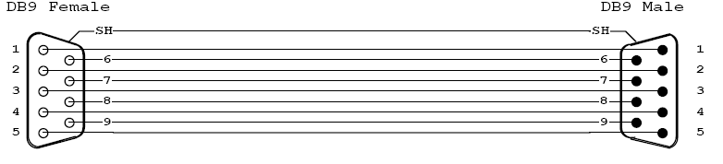

*Rys. 6. Przewód “modemowy” - DTE<->DCE*

|  |  |  |  |  |  |
| --- | --- | --- | --- | --- | --- |
| **Gniazdo** | **Źródło** | | | **Opis** | **Skrót** |
| **DB25** | **DB9** | **DCE** | **DTE** |
| 1 |  |  |  | Protective Ground ( Ziemia ochronna, ekran) | PG |
| 7 | 5 |  |  | Signal Ground (Potencjał odniesienia, masa sygnałowa) | GND |
| 2 | 3 |  | x | Transmitted Data (Dane nadawane z DTE) | TxC |
| 3 | 2 | x |  | Received Data( Dane odbierane przez DTE) | RxD |
| 4 | 7 |  | x | Request to send (Żądania nadawania) | RTS |
| 5 | 8 | x |  | Clear to send (Gotowość do nadawania) | CTS |
| 6 | 6 | x |  | Data Set Ready (Gotowość modemu) | DSR |
| 20 | 4 |  | x | Data Terminal Ready ( Gootowość terminala) | DTR |
| 8 | 1 | x |  | Data Carrier Dtected ( Obecność sygnału nośnego) | DCD |
| 23 |  |  | x | Rate Select ( Wybór szybkości transmisji) | RS |
| 24 |  |  | x | Transmit Clock from DTE (Zegar danych nadawanych) | TxC |
| 15 |  | x |  | Transmit Clock (Zegar danych nadawanych) | TxC |
| 17 |  | x |  | Receive Clock ( Zegar danych odbieranych) | RxC |
| 22 | 9 | x |  | Ring Indicator ( Sygnał dzwonienia) | RI |

Stanom logicznym odpowiadają napięcia +/-3~25 (tabela), gdzie w przypadku odbiornika czułość znajduje się w zakresie od +/-3V i w przypadku nadajnika minimalne napięcie jest +/-5 V.   
Przyjmuje się, że dla +/-3V stan logiczny jest nieustalony.

|  |  |  |
| --- | --- | --- |
| **Nazwa** | **"1" ON** | **"0" OFF** |
| **Sygnały sterujące** | +3~+25V | -3~-25V |
| **Nazwa** | **"1" MARK** | **"0" SPACE** |
| **Sygnały danych** | -3~-25V | +3~+25V |

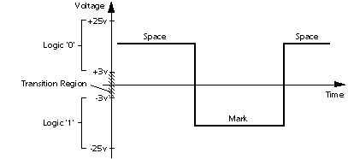

*Rys. 7. Linie sygnałowe (logika negatywna)*

W zależności od sposobu realizacji synchronizacji nadajnika i odbiornika rozróżnia się transmisję szeregową asynchroniczną i synchroniczną.

Transmisja szeregowa synchroniczna

Niezależnie od sygnałów danych pomiędzy urządzeniami wysyłane są 2 sygnały zegarowe, które w przypadku nadajnika określają, w jakich momentach należy wysłać bity bloków informacji, a w przypadku odbiornika, jakich odcinkach czasu należy próbkować linię danych. Ważne dla synchronizacji urządzeń końcowych, jest określenie początku bloku informacji, odpowiednika bitu Start – transmisja asynchroniczna. Sekwencja synchronizująca, nazywana jest znakiem synchronizacji, w przypadku tabeli ASCII, SYN:

- bitowo 0001 0110  
 - heksadecymalnie: 16

Sygnały zegarowe pomiędzy modemem, terminalem wysyłane są oddzielnymi liniami, natomiast pomiędzy modemami wysyłane są w formie zakodowanej, wraz z ciągiem danych.

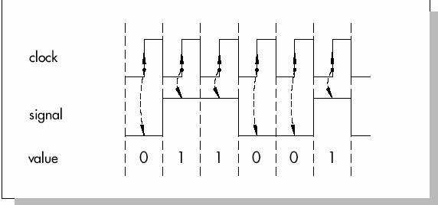

Transmisja szeregowa asynchroniczna.

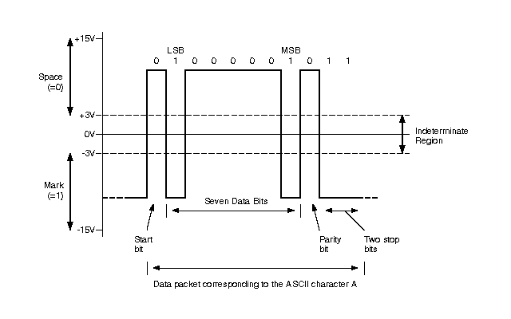

Kod ASCII reprezentujący literę „A”:

* binarnie: (MSB) 0100 0001 (LSB)
* hexadecymalnie: 41

Ramka składa się z ośmiu bitów danych oraz czterech/trzech bitów nadmiarowych, tj. jeden bit startu, logiczne „0”, osiem bitów danych, bit parzystości/nieparzystości ( suma „1” jest parzysta / suma „1” jest nieparzysta), 1 lub 2 bity stopu, logiczne „1”. Kierunek transmisji od bitu najmniej znaczącego, czyli w tym przypadku, od wartości 1. W tym przypadku synchronizację, tj. dodanie bitu Start i Stop, wykonuje się dla każdego znaku.

Rodzaje komunikacji DTE<-> DCE

Wyróżnia się 3 rodzaje komunikacji:

1. Simpleks – w jedną stronę

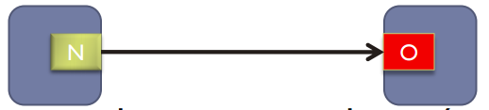

1. Pół dupleks (Half Duplex) – w obie strony niejednocześnie

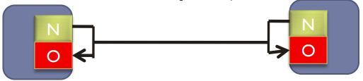

1. Dupleks (Full Duplex) – w obie strony równocześnie

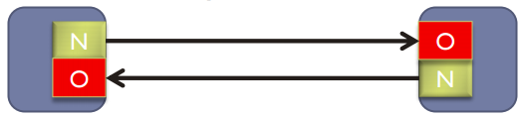

Komunikacja Half Duplex

Terminal po przejściu w stan gotowości ustawia DTR w stan ON. W odpowiedzi modem ustawia linię DSR w stan ON, sygnalizując gotowość do pracy. Przed rozpoczęciem transmisji danych terminal przełącza linię RTS do stanu ON. Po przełączeniu przez modem linii CTS oznacza gotowość modemu do transmisji, terminal wysyła dane linią TxD. Po zakończeniu transmisji terminal przełącza linię RTS w stan OFF, a w odpowiedzi modem, przełącza linię CTS do stanu OFF.

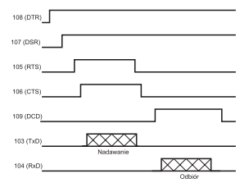

Terminal będzie wysyłał dane na linii TxD tylko wtedy, gdy modem sygnalizuje gotowość do pracy i gotowość do nadawania, CTS ON i DSR ON. Modem nie powinien przełączać CTS do stanu OFF, w momencie przesyłania bloki danych, tj.: gdy RTS jest w stanie ON. Dane przesyłane do terminala linią RxD będą akceptowane, gdy modem sygnalizuje gotowość do pracy tj. DSR ON i występuje obecność sygnału nośnego na linii DCD generowanego przez modem.

Komunikacja Full Duplex

W przypadku tej komunikacji nie ma potrzeby przełączania kierunku transmisji i linie RTS, CTS oraz DCD są stale w stanie ON. Transmisja w trybie Full Duplex wymaga użycia dwóch niezależnych kanałów telekomunikacyjnych do równoczesnej transmisji w obu kierunkach.

Korekcja błędów w magistrali RS-232C

Dokonywana jest po stronie modemu, niezauważalna dla użytkownika. Łącze w trybie dupleksowym może stosować system automatycznej retransmisji ARQ (ang. Automatic Repeat reQest), który zapewnia powtórną transmisję danych po wykryciu błędu transmisji. W łączu simpleksowym możliwe jest stosowanie korekcji błędów FEC (ang. Forward Error Correction), która polega na dodaniu pewnych danych do przekazu, w celu zapewnienia korekcji błędów po stronie odbierającej.

Rodzaje błędów występujących w magistrali RS-232C

1. Błędy wynikające z niewłaściwych ustawień paramentów transmisji, odbiorniku i nadajniku.  
   Parametry: prędkości transmisji (baud rate), ilości bitów danych, bitu parzystości/nieparzystości, liczby bitów Stop.
2. Błędy wynikające braku symetryczności linii. Zniekształcenia wynikające z przesłuchu linii ze sobą sąsiadujących oraz zniekształcenia wprowadzane przez nadajniki i odbiorniki, wpływające na zniekształcenie szerokości impulsu.
3. Błędy wynikające, z jakości wykonania przewodów. Zniekształcenia wynikające z niedopasowania linii przesyłowych.

Źródła:

1. S. Olszowski, „Komplikacje w systemach elektroniki samochodowej. Sieci transmisji danych.”, BETiS 2010
2. ISO 11898/11519. CAN Bus. Controller Area Network
3. <https://en.wikipedia.org/wiki/CAN_bus>
4. Elektronika Praktyczna nr 1/2000 do 5/2000: *Magistrala CAN, część 1-5*
5. Elektronika Praktyczna nr 6/2015: *Interfejsy komunikacyjne w motoryzacji*
6. <http://www.ztmapc.el.pcz.pl/stud/pilab/cw2.doc>
7. <http://www.yuko.com.pl/v24b11.pdf>
8. <http://eia.pg.edu.pl/documents/184139/30690935/PSI2015W3%20-%20Transmisja%20szeregowa.pdf>
9. <http://www.kmeif.pwr.wroc.pl/elektron/DAQSoftware/DAQSoftware-l7_RS232.ppt>
10. <http://www.isep.pw.edu.pl/~slawekn/info1/lekcja8/segment2.htm>